Evaluacija stručnoga skupa za učitelje i nastavnike biologije
Popularizacija STEM područja u sklopu cjelodnevne škole

Na dvodnevnome stručnom skupu za učitelje i nastavnike biologije, održanome od 4. do 5. siječnja 2024. u Zagrebu sudjelovalo je 80 sudionika, a 73 su ispunila evaluacijski upitnik.
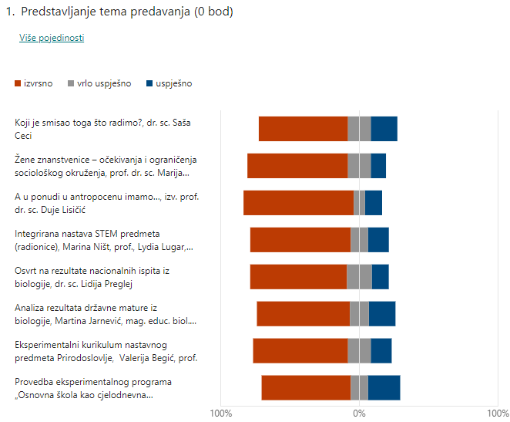 Većinu predavanja i radionica sudionici su ocijenili kao izvrsne (od 64% do 83,6%), vrlo uspješne ili uspješne.

2. Predstavljanje primjera iz nastavne prakse.
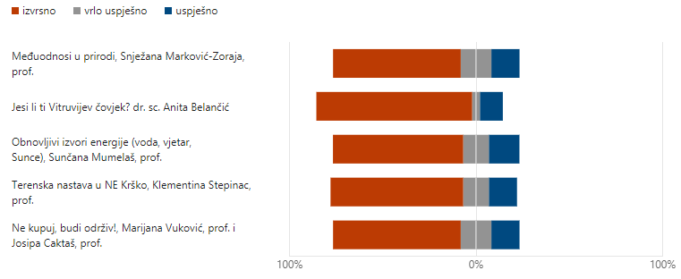
Predstavljanje primjera iz nastavne prakse, također je dobro ocijenjeno. Izvrsno je ocijenjeno od 68,5% do 83,6 %, a ostali vrlo uspješno ili uspješno.

3. Procijenite primjenjivost sadržaja edukacije u kojoj ste sudjelovali tijekom ovoga skupa u poučavanju vaših učenika.
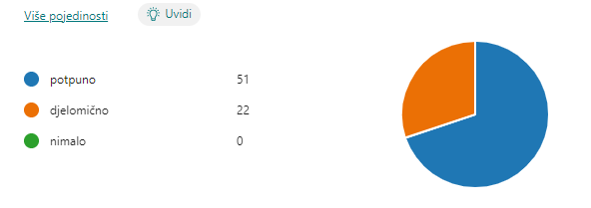
Primjenjivost sadržaja u poučavanju učenika većina je sudionika (70%) ocijenila potpunom, a ostali djelomičnom.
4. Koliko je skup ispunio Vaša profesionalna očekivanja?
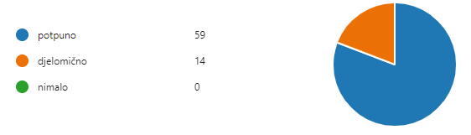
Na ovo pitanje, većina je sudionika (81%) odgovorila da su im profesionalna očekivanja potpuno ispunjena, a ostali su naveli da su ispunjena djelomično.

5. Što biste posebno izdvojili kao najveću vrijednost skupa?

Na pitanje o najvećim vrijednostima skupa, sudionici su naveli aktualnost tema i primjenjivost u praksi, nove spoznaje iz bioloških znanosti i informacije iz prve ruke, zanimljiva predavanja, odlične predavače, upoznavanje s cjelodnevnom nastavom, povratne informacije o rezultatima državne mature i nacionalnih ispita, interdisciplinarnost, primjere dobre prakse, susret i razmjenu iskustava s kolegama, dobru radnu atmosferu, razmjenu ideja primjenjivih u nastavi te radionicu o integriranoj nastavi STEM predmeta.
Sudionici su predložili i neka poboljšanja te teme koje ih zanimaju za sljedeće stručne skupove.
6. Opća ocjena skupa
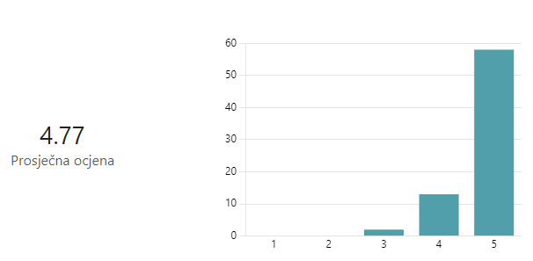
Opća ocjena skupa je 4.77, što potvrđuje zadovoljstvo sudionika održanim stručnim skupom.

